Univerzitet u Beogradu
Fakultet Organizacionih nauka

Projektni rad iz predmeta Mašinsko učenje

Prudential life insurance assesment

Studentkinja:
Anastasija Djordjević 2021/0143

Beograd
Maj 2026. godine

Sadržaj

1. Uvod.............................................................................................................3
2. Razumevanje podataka..............................................................................4
2.1. Priprema podataka...............................................................................4
3. Vizuelizacije.................................................................................................5
4. Upotreba modela i analiza rezultata..........................................................6
5. Zaključak....................................................................................................7

Uvod
Problem ovog projekta odnosi se na razvoj modela za automatsku procenu nivoa rizika korisnika u procesu životnog osiguranja. Cilj je predvideti kojoj grupi rizika pripada određena osoba na osnovu zdravstvenih, demografskih i drugih karakteristika, kako bi se pre svega ubrzao I olaksao proces dobijanja životnog osiguranja koji moze trajati jako dugo I zahtevati dosta pocedura.
Za svaku opservaciju model treba da predvidi vrednost promenljive Response, koja predstavlja nivo rizika korisnika. Problem pripada oblasti višeklasne klasifikacije, pri čemu ciljna promenljiva ima osam mogućih kategorija. Klase imaju prirodan redosled, jer veće vrednosti predstavljaju veći nivo rizika.
Za evaluaciju modela koristi se Quadratic Weighted Kappa (QWK) metrika. Za razliku od standardne tačnosti klasifikacije, ova metrika uzima u obzir stepen greške između stvarne i predviđene klase. Greške između bliskih klasa manje se kažnjavaju, dok se velike razlike strožije penalizuju.
Glavni cilj projekta jeste automatizacija procene rizika kako bi se smanjila potreba za dugotrajnim ručnim analizama i medicinskim procedurama, što može doprineti bržem procesu odobravanja osiguranja i boljem korisničkom iskustvu.
Izazovi projekta uključuju obradu različitih tipova podataka, rad sa nedostajućim vrednostima, izbor odgovarajućih atributa i razvoj modela koji može precizno razlikovati više nivoa rizika.

Razumevanje podataka
Podaci korišćeni u ovom projektu organizovani su kroz dva skupa: train.csv i test.csv, namenjena treniranju i testiranju modela. Ovi skupovi su međusobno isključivi, pri čemu train skup sadrži ciljnu promenljivu Response, dok se u test skupu ona ne nalazi i koristi se za generisanje konačnih predikcija. Train skup sadrži 128 atributa, dok test skup sadrži 127 atributa.
Ciljna promenljiva Response predstavlja konačnu odluku povezanu sa prijavom za životno osiguranje i ima osam mogućih kategorija. Promenljiva ima ordinalni karakter, što znači da između njenih vrednosti postoji prirodan redosled, ali nije nužno da su razlike između susednih kategorija jednake. Zadatak modela jeste da na osnovu dostupnih informacija predvidi kojoj kategoriji pripada određeni korisnik.
Data set sadrži različite tipove podataka, među kojima se izdvajaju:
- kategorijske (nominalne) promenljive
- kontinualne promenljive
- diskretne promenljive
- dummy promenljive
- ordinalna ciljna promenljiva

Podaci su heterogeni i uključuju različite tipove promenljivih, što omogućava detaljniji opis korisnika i njihovih karakteristika. Zbog raznovrsnosti atributa biće neophodna odgovarajuća priprema i analiza podataka pre razvoja modela, uključujući obradu nedostajućih vrednosti, analizu raspodela i prilagođavanje atributa zahtevima pojedinih algoritama.

Priprema podataka
Priprema podataka obuhvatila je uklanjanje odredjenih kolona, sa velikim procentom nedostajucih vrednosti. Pored toga, nad nekim kolonama vršena je imputacija nedostajucih vrednosti. Za numeričke kolone, nedostajuće vrednosti imputirane su medijanom, jer raspodela numeričkih koolona odstupa od N-raspodele, dok su kategorijske kolone imputirane principom most frequent. Izvršena je I transformacija odredjenih kolona iz numeričkih u kategorijske. Kategorijski atributi koji su imali veliki broj kategorija transformisani su principom proglašavanja kategorija koje imaju mali broj opservacija(manji od 0.5%) u jednu kategoriju Other.

Vizualizacija
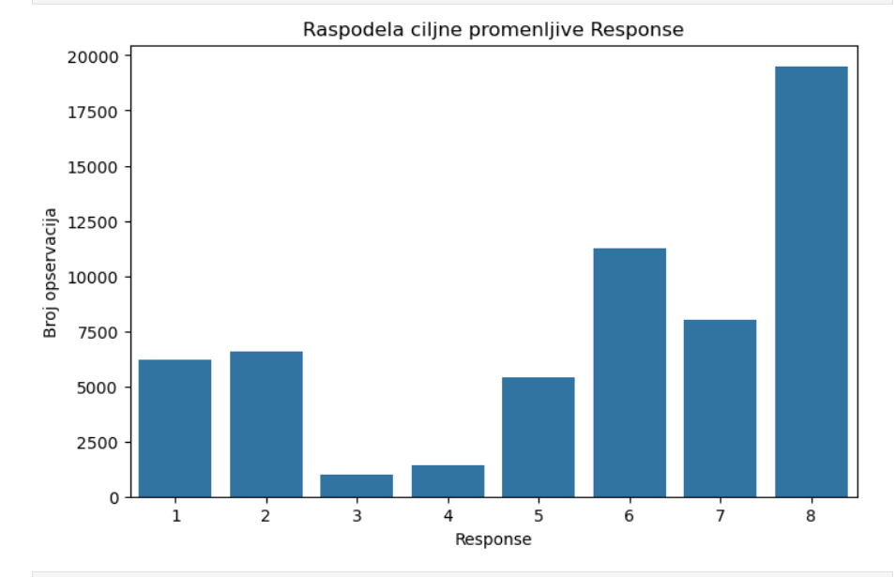

Na osnovu prikazane raspodele može se uočiti da je u pitanju problem višeklasne klasifikacije sa izraženom nebalansiranošću klasa. Ciljna promenljiva Response odnosi se na procenu nivoa rizika, pri čemu kategorije nisu podjednako zastupljene. Posebno je zanimljivo da klase 3 i 4 imaju najmanji broj opservacija, dok klasa 8 sadrži najveći broj primera. To ukazuje da raspodela nivoa rizika nije ravnomerna i da određeni nivoi procene rizika značajno ređe nastupaju u populaciji obuhvaćenoj istraživanjem. Ovakva struktura podataka može predstavljati izazov za modele mašinskog učenja, jer postoji tendencija boljeg prepoznavanja dominantnih klasa u odnosu na manje zastupljene kategorije.

Upotreba modela I analiza rezultata
Za rešavanje problema višeklasne klasifikacije korišćeno je više modela mašinskog učenja: logistička regresija, Random Forest i XGBoost. Nad svakim modelom izvršeno je podešavanje hiperparametara korišćenjem GridSearchCV pristupa, sa ciljem pronalaženja optimalne kombinacije parametara i unapređenja performansi modela.
Zbog izražene nebalansiranosti klasa i ordinalne prirode problema, kao glavna metrika za evaluaciju modela korišćena je Cohen-ova Quadratic Kappa. Pored nje analizirane su i dodatne metrike, poput tačnosti (Accuracy) i AUC vrednosti.
Nakon poređenja performansi svih modela, izvršena je analiza dobijenih rezultata, pri čemu je najbolji model odabran na osnovu vrednosti glavne metrike evaluacije. Rezultati glavne metrike svih modela prikazani su tabelarno radi lakšeg poređenja performansi.

Logistic regression | 0.5
Decision tree | 0.42
Random forest | 0.46
XGBoost | 0.52

Zakljucak
Dobijeni rezultati pokazali su da nijedan model nije ostvario izrazitu dominaciju, što ukazuje na složenost problema i izazove koje donose višeklasna klasifikacija i neravnomerna raspodela podataka. Ipak, primenjeni modeli pokazali su zadovoljavajuće performanse i omogućili identifikaciju obrazaca prisutnih u podacima.
U budućem radu moguće je ispitati dodatne metode balansiranja podataka, selekcije atributa i naprednije pristupe prilagođene ordinalnim klasifikacionim problemima, kako bi se dodatno unapredile performanse modela

